***Zabawa 1***

Narysujcie na kartce kształt muszli ślimaka i na środku zaznaczcie jakiś cel. Następnie poszukajcie gruby pisak i owińcie go dwoma sznurkami jak na rysunku. Jak już wszystko przygotowane znajdźcie partnera złapcie za końcówki i doprowadź pisak do celu. Powodzenia.

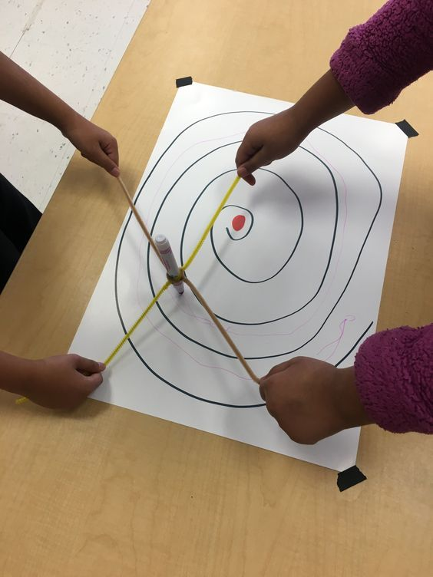

Można zabawę zmodyfikować i znaleźć kilka gumek recepturki i kubeczki plastikowe. Powiązać jak na zdjęciu i za ich pomocą przenieść kubek z czubka na stół i na górę. Można wprowadzić zabawę na czas albo fanty.

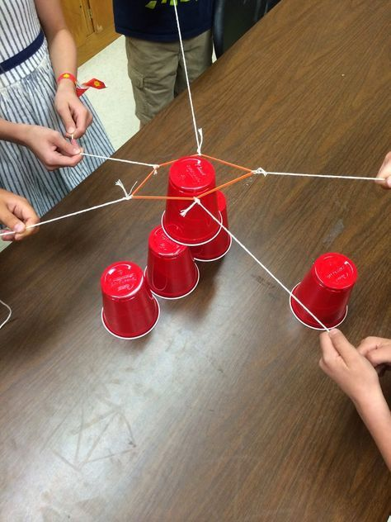

***Zabawa 2***

Potrzebna będzie pończocha kub rajstopa, kubeczki i jakaś piłka kub inny przedmiot co będzie można włożyć do rajstoby.

Zabawa polega n tym aby jak najszybciej przewrócić kubeczki za pomocą rajstopy założonej na głowie.

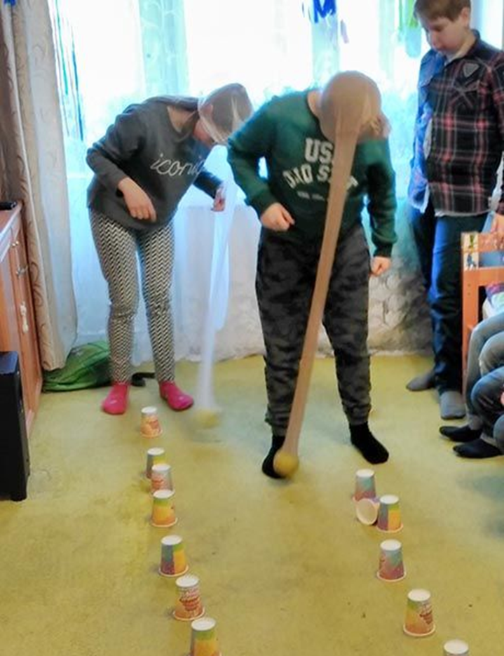

***Zabawa 3***

Do tej zabawy potrzebne będą jakieś kubeczki, pałeczki o sushi (mogą być wykałaczki długie) i jakieś kuleczki to mogą być np. dropsy, lub kamyczki, małe kulki z gazety …

Zabawa polega na złapaniu jak największej ilości kulek za pomocą patyczków. Wygrywa osoba która złapie ich jak najwięcej.

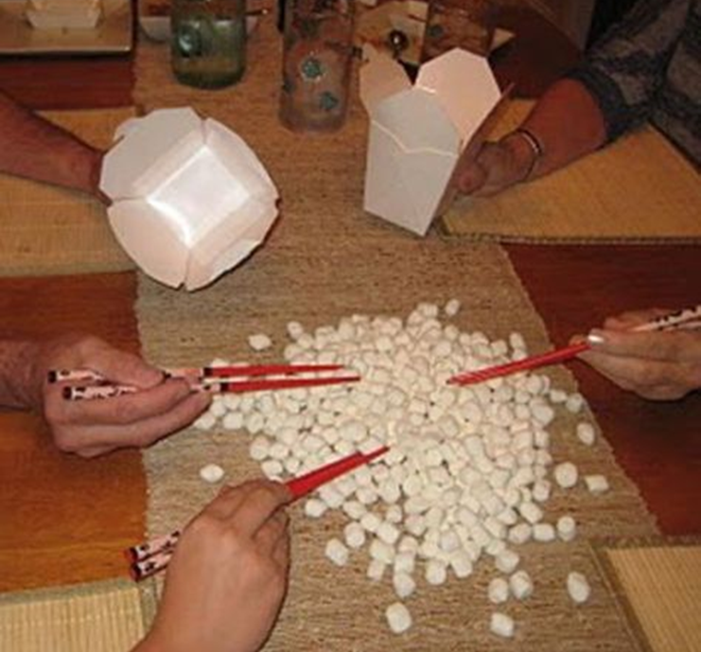

***Zabawa 4***

Mini koszykówka przydadzą się: kubeczki, taśma klejąca dwustronna lub zwykła przeźroczysta, format A 3 sztywnego kartonu. Karton może być innej wielkości. Jedynie zawiesimy mniej kubeczków i jeszcze małą piłeczka (musi być lekka żeby nie zerwać kubeczków).

Kubeczki przyczepiamy do kartonu w odległościach i miejscach losowych. Oznaczamy punktację, Jakaś mała ozdoba i do zabawy. Można grać na czas, na punkty albo na ilość rzutów. Wszystko zależy od waszej wyobraźni.

Jeśli ktoś nie ma kubeczków może w kartonie zrobić dziury oznaczyć je punktacją im mniejsza dziurka tym więcej punktów i rzucać do celu. Powodzenia.

